 | Башҡортостан Республикаһы  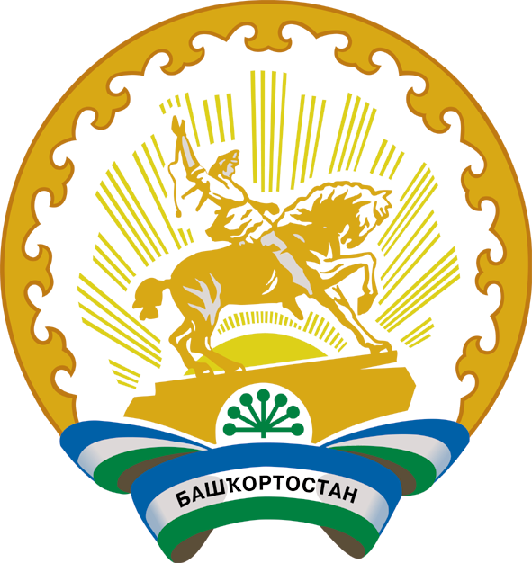 |  |  | Республика Башкортостан
 | Бөрө районы муниципаль районының Бахтыбай ауыл советы  ауыл биләмәһе хакимиете  452476,РБ, Бөрө районы, Бахтыбай ауылы, Панфилов урамы, 17  Тел. 8(34784)3-96-54 |  |  | Администрация сельского поселения Бахтыбаевский сельсовет муниципального района Бирский район  Республики Башкортостан  452476,РБ,Бирский район, село Бахтыбаево, ул.Панфилова, 17  Тел. 8(34784)3-96-54
K А Р А Р  «15» марта 2022 й. |  | № 18 |  |  | ПОСТАНОВЛЕНИЕ  «15» марта 2022 г.
О подготовке проекта планировки и проекта межевания с целью формирования земельного участка с разрешенным видом использования «Ремонт автомобилей» путем раздела земельного участка с кадастровым номером 02:13:011002:165 на территории Бахтыбаевского сельсовета муниципального района Бирский район Республики Башкортостан

Рассмотрев обращение Калямовой Инзели Варихановны, руководствуясь статьями 41.2, 42, 43, 45 и 46 Градостроительного кодекса Российской Федерации, Администрация сельского поселения Бахтыбаевский сельсовет муниципального района Бирский район Республики Башкортостан ПОСТАНОВЛЯЕТ:

1. Калямовой Инзели Варихановне выполнить проект планировки и проект межевания с целью формирования земельного участка с разрешенным видом использования «Ремонт автомобилей» путем раздела земельного участка с кадастровым номером 02:13:011002:165 на территории Бахтыбаевского сельсовета муниципального района Бирский район Республики Башкортостан, с подготовкой инженерных изысканий (инженерно-геодезические изыскания, инженерно-геологические изыскания, инженерно-гидрометеорологические изыскания, инженерно-экологические изыскания). Предварительно получить согласование проектов планировки и межевания от ГКУ РБ «Управление дорожного хозяйства».
2. Определить срок действия настоящего постановления 1 год.
3. Опубликовать данное постановление в газете «Победа» и на официальном сайте администрации сельского поселения Бахтыбаевский сельсовет муниципального района Бирский район Республики Башкортостан.
4. Контроль за исполнением настоящего постановления оставляю за собой.

Глава сельского поселения
Бахтыбаевский сельсовет муниципального района
Бирский район РБ : Р.Р. Байрамов

